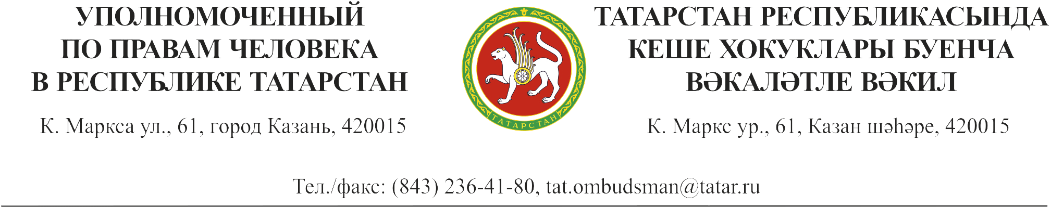
Пресс-релиз

21.01.2015
15.00
День правовой помощи
Гражданам предоставляется возможность бесплатно получить консультации профессиональных юристов по вопросам пенсионного, семейного, трудового, жилищного законодательства, о праве наследования и об имущественных спорах.

С целью оказания доступной и бесплатной юридической помощи населению, а также с целью правового просвещения граждан Уполномоченным по правам человека в Республике Татарстан совместно с региональным отделением Общероссийской общественной организации «Союз пенсионеров России» проведут День правовой помощи.
21 января с 15 до 18 часов День правовой помощи пройдет по адресу: г. Казань, ул. Академика Парина, д. 16 (Управление Пенсионного фонда России в Приволжском районе г.Казани).
В качестве консультантов в мероприятии будут задействованы сотрудники Аппарата Уполномоченного по правам человека в Республике Татарстан, представители Прокуратуры Республики Татарстан, Министерства труда, занятости и социальной защиты Республики Татарстан, Государственной Жилищной инспекции Республики Татарстан, Адвокатской палаты Республики Татарстан, Нотариальной палаты Республики Татарстан, отделения Пенсионного фонда Российской Федерации по Республике Татарстан.

